LEKTIER |  | LEKTIER |  | LEKTIER
LEKTIER |  | LEKTIER |  | LEKTIER
LEKTIER |  | AFTENSMAD |  | AFTENSMAD
AFTENSMAD |  | AFTENSMAD |  | AFTENSMAD
AFTENSMAD |  | AFTENSMAD |  | MORGENRUTINE

MORGENRUTINE |  | MORGENRUTINE |  | MORGENRUTINE
MORGENRUTINE |  | MORGENRUTINE |  | MORGENRUTINE
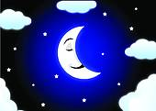
AFTENRUTINE |  | AFTENRUTINE |  | AFTENRUTINE
AFTENRUTINE |  | AFTENRUTINE |  | AFTENRUTINE
AFTENRUTINE |  | SKOLE |  | SKOLE

SKOLE |  | SKOLE |  | SKOLE
KLUB |  | KLUB |  | KLUB
 |  |  |  | 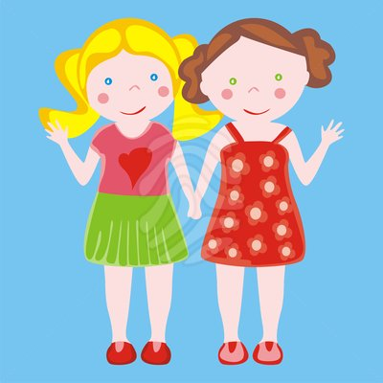
KLUB |  | KLUB |  | LEGEAFTALE
 |  |  |  | 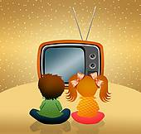
LEGEAFTALE |  | LEGEAFTALE |  | SKÆRMTID
SKÆRMTID |  | SKÆRMTID |  | SKÆRMTID

SKÆRMTID |  | SKÆRMTID |  | SKÆRMTID
SKÆRMTID |  | SKÆRMTID |  | SKÆRMTID
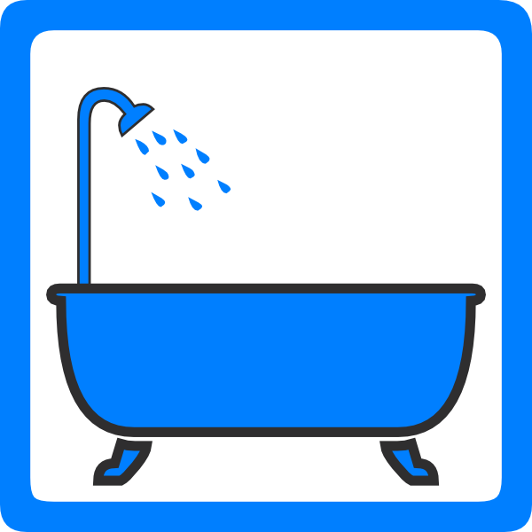
BAD |  | BAD |  | BAD
BAD |  | BAD |  | FREDAGSSLIK

